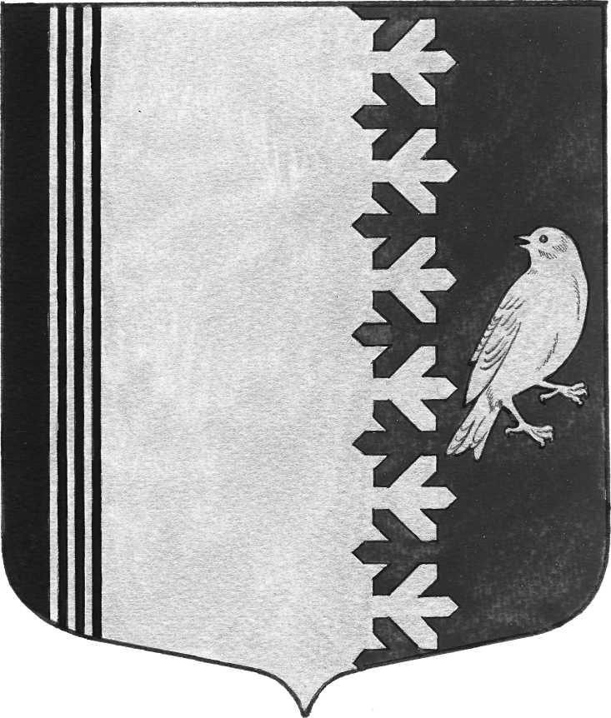
АДМИНИСТРАЦИЯ МУНИЦИПАЛЬНОГО ОБРАЗОВАНИЯ
ШУМСКОЕ СЕЛЬСКОЕ ПОСЕЛЕНИЕ
КИРОВСКОГО МУНИЦИПАЛЬНОГО РАЙОНА
ЛЕНИНГРАДСКОЙ ОБЛАСТИ

П О С Т А Н О В Л Е Н И Е

от _____________ года № _____

Об утверждении муниципальной программы "Борьба с борщевиком Сосновского на территории муниципального образования Шумское сельское поселение на 2023-2025 годы"

С целью улучшения санитарно-эпидемиологического и экологического состояния территории сельского поселения и окружающей среды, а так же в целях предотвращения массового распространения и ликвидации борщевика Сосновского на территории муниципального образования Шумское сельское поселение, в соответствии с Федеральным законом от 06.10.2003 N 131-ФЗ "Об общих принципах организации местного самоуправления в Российской Федерации", Уставом муниципального образования Шумское сельское поселение Кировского муниципального района Ленинградской области:
1. Утвердить муниципальную программу "Борьба с борщевиком Сосновского на территории муниципального образования Шумское сельское поселение на 2023-2025 годы", согласно Приложению к настоящему Постановлению.
2. Постановление администрации МО Шумское сельское поселение от 29.11.2021 года № 277 «Об утверждении муниципальной программы "Борьба с борщевиком Сосновского на территории муниципального образования Шумское сельское поселение на 2022-2024 годы" считать утратившим силу.
3. Контроль над выполнением мероприятий муниципальной программы муниципального образования Шумское сельское поселение Кировского муниципального района Ленинградской области "Борьба с борщевиком Сосновского на территории муниципального образования Шумское сельское поселение на 2022-2024 годы" оставляю за собой.
4. Финансирование мероприятий муниципальной программы муниципальной программы муниципального образования Шумское сельское поселение Кировского муниципального района Ленинградской области "Борьба с борщевиком Сосновского на территории муниципального образования Шумское сельское поселение на 2023-2025 годы" производить в пределах ассигнований, предусмотренных на эти цели в бюджете муниципального образования Шумское сельское поселение на соответствующий финансовый год.
5. Постановление подлежит официальному опубликованию в средствах массовой информации и размещению в сети «Интернет» на официальном сайте www.шумское.рф.
6. Постановление вступает в силу с 01 января 2023 года.
Глава администрации В.Л. Ульянов
Приложение
к постановлению администрации
МО Шумское сельское поселение
от ___________ г. №_____

Муниципальная программа "Борьба с борщевиком Сосновского на территории муниципального образования Шумское сельское поселение на 2023-2025 годы"
 | I. Паспорт муниципальной программы "Борьба с борщевиком Сосновского на территории муниципального образования Шумское сельское поселение на 2023-2025 годы»
 | Сроки реализации муниципальной программы | Срок реализации муниципальной программы 2023-2025 годы.
 | Ответственный исполнитель программы | Администрация муниципального образования Шумское сельское поселение Кировского муниципального района Ленинградской области
 | Участники муниципальной программы | Администрация муниципального образования Шумское сельское поселение Кировского муниципального района Ленинградской области
 | Цель муниципальной программы | локализация и ликвидация очагов распространения борщевика на территории муниципального образования Шумское сельское поселение, а также исключение случаев травматизма среди населения
 | Задачи муниципальной программы | сокращение сельских территорий, засоренных борщевиком Сосновского;  сокращение территорий полос отвода сельских автодорог, засоренных борщевиком Сосновского
 | Целевые индикаторы муниципальной программы | Освобождение площади от борщевика Сосновского - всего(га)  Доля освобожденной площади от засоренной (%)
 | Ожидаемые (конечные) результаты реализации программы | Ликвидация угрозы неконтролируемого распространения борщевика Сосновского на территории муниципального образования Шумское сельское поселение: снижение случаев травматизма среди населения; уменьшение зараженных площадей (зеленых насаждений, придорожных полос, неблагоустроенных территорий)
 | Финансовое обеспечение муниципальной программы – всего, в том числе по годам реализации | Всего – 138,948 тыс. рублей, в том числе:  2023 год – 44,512 тыс. рублей,  2024год – 46,292 тыс. рублей,  2025 год – 48,144 тыс. рублей,

II. Общая характеристика, основные проблемы текущего состояния сферы реализации муниципальной программы
Борщевик Сосновского с 1960-х годов культивировался во многих регионах России как перспективная кормовая культура. Свое название растение получило в честь исследователя флоры Кавказа Сосновского Д.И.
Листья и плоды борщевика богаты эфирными маслами, содержащими фурокумарины - фотосенсибилизирующие вещества. При попадании на кожу эти вещества ослабляют ее устойчивость против ультрафиолетового излучения. После контакта с растением, особенно в солнечные дни, на коже может появиться ожог 1-3-й степени. Особая опасность заключается в том, что после прикосновения к растению поражение может проявиться не сразу, а через день-два.
В некоторых случаях сок борщевика Сосновского может вызвать у человека токсикологическое отравление, которое сопровождается нарушением работы нервной системы и сердечной мышцы. Растение является серьезной угрозой для здоровья человека.
Также в растении содержатся биологически активные вещества - фитоэстрогены, которые могут вызывать расстройство воспроизводительной функции у животных.
В настоящее время борщевик Сосновского интенсивно распространяется на заброшенных землях, на территориях садоводств, откосах мелиоративных каналов, обочинах дорог. Борщевик Сосновского устойчив к неблагоприятным климатическим условиям, активно подавляет произрастание других видов растений, вытесняет естественную растительность, а также может образовывать насаждения различной плотности площадью от нескольких квадратных метров до нескольких гектаров.
На территории МО Шумское сельское поселение борщевиком Сосновского засорены около 12 га земель. Борщевик Сосновского (далее - борщевик) снижает ценность земельных ресурсов и наносит вред окружающей среде. Прогноз дальнейшего распространения борщевика на территории муниципального образования Шумское сельское поселение показывает, что через пять-семь лет до 5 % земель может быть засорено борщевиком. Поэтому в настоящее время борьба с этим опасным растением приобретает особую актуальность.

III. Сроки и этапы реализации муниципальной программы

Реализация Программы рассчитана на период с 2023 г. по 2025 г.

IV. Прогноз ожидаемых (конечных) результатов реализации муниципальной программы, характеризующих достижение указанных целей и решение поставленных задач в рамках реализации муниципальной программы

В результате реализации муниципальной программы ожидается снижение травматизма среди населения, особенно детей. Уничтожение борщевика Сосновского на территории муниципального образования Шумское сельское поселение будет способствовать созданию зон отдыха, сохранению эстетического вида местности, восстановлению земельных ресурсов.

V. Сведения о целевых индикаторах муниципальной программы
Основным целевым показателем реализации Программы является показатель увеличения доли площади освобожденной от засорения Борщевика Сосновского по отношению к базовому количеству засоренной площади.
Целевые индикаторы муниципальной программы
Наименование целевого показателя |  | Единица |  | Значение целевых показателей (индикаторов)
(индикатора) |  | измерения |  | 2023 г. |  |  |  | 2024 г. |  |  |  | 2025 г.
Освобождение площади от борщевика Сосновского (по оценке)*:  - территории муниципального образования |  | Га  Га |  | 4,0  4,0 |  |  |  | 4,0  4,0 |  |  |  | 4,0  4,0
* Показатель будет уточнен после проведения обследования территории муниципального образования Шумское сельское поселение и составления карты - схемы засоренности борщевиком и внесены соответствующие изменения в программу.

VI. Обоснование объема финансовых средств, необходимых для реализации муниципальной программы

Реализация мероприятий Программы производится в объемах, обеспеченных финансированием.
Финансовые средства для реализации мероприятий по Программе формируются за счет средств бюджета МО Шумское сельское поселение.
Средства, направляемые на мероприятия по борьбе с борщевиком Сосновского, имеют целевое назначение и не могут быть израсходованы на иные цели.
Общий объем финансирования за 2023 - 2025 годы для ликвидации угрозы неконтролируемого распространения борщевика Сосновского на территории муниципального образования Шумское сельское поселение 138,948 тыс. рублей
Уточнение объема финансирования Программы на очередной финансовый год производится сектором экономики и финансов администрации МО Шумское сельское поселение в следующих случаях:
- корректировка утвержденного объема финансирования на индекс потребительских цен;
- уменьшение объемов финансирования из-за дефицита средств бюджета МО Шумское сельское поселение.

Приложение 1
к муниципальной программе
(далее - Программа)

План реализации муниципальной программы
«Борьба с борщевиком Сосновского на территории муниципального образования Шумское сельское поселение Кировского муниципального района Ленинградской области»
Наименование государственной программы, подпрограммы, муниципальной программы, основного мероприятия, проекта |  | Ответственный исполнитель, соисполнитель, участник | Годы реализации |  |  | Оценка расходов (тыс. руб., в ценах соответствующих лет)
 |  | Ответственный исполнитель, соисполнитель, участник |  |  |  | Всего | Федеральный бюджет | Областной бюджет | Местный бюджет
Муниципальная программа «Борьба с борщевиком Сосновского на территории муниципального образования Шумское сельское поселение Кировского муниципального района Ленинградской области» |  | Администрация муниципального образования Шумское сельское поселение Кировского муниципального района Ленинградской области | 2023 |  |  | 44,512 | 0,0 | 0,0 | 44,512
 |  |  | 2024 |  |  | 46,292 | 0,0 | 0,0 | 46,292
 |  |  | 2025 |  |  | 48,144 | 0,0 | 0,0 | 48,144
ИТОГО |  |  |  |  |  | 138,948 | 0,0 | 0,0 | 138,948
Процессная часть
Комплекс процессных мероприятий «Локализация и ликвидация очагов распространения борщевика на территории муниципального образования Шумское сельское поселение Кировского муниципального района Ленинградской области» | Администрация МО Шумское сельское поселение |  |  | 2023 | 44,512 |  | 0,0 | 0,0 |  | 44,512
 |  |  |  | 2024 | 46,292 |  | 0,0 | 0,0 |  | 46,292
 |  |  |  | 2025 | 48,144 |  | 0,0 | 0,0 |  | 48,144
ИТОГО |  |  |  |  | 138,948 |  | 0,0 | 0,0 |  | 138,948
1. Мероприятия по уничтожению борщевика Сосновского химическими методами (2 этапа) | Администрация МО Шумское сельское поселение |  |  | 2023 | 44,512 |  | 0,0 | 0,0 |  | 44,512
 |  |  |  | 2024 | 46,292 |  | 0,0 | 0,0 |  | 46,292
 |  |  |  | 2025 | 48,144 |  | 0,0 | 0,0 |  | 48,144

